对此程序的功能及使用小小的介绍～
（1）功能：（至于能够做串口调试工具这种功能我就不说了啦～～，举两个简单的例子）
情景 一：
串口发来命令"@flower is good, 20, 50#"
这时，你会惊奇的发现你的微博上突然多了这么一句话：
“哈哈，花儿长得不错～～，土壤温度：20 ℃,土壤湿度：50%”(目前不能用图片来表示)
情景二：
某天在床上刷微博，累了，想睡觉，又不愿意去关灯，于是你干脆直接发一条微博：
“@light off#”
然后不过一会，你的灯就都关了～～
神奇么？你也想来一把吧？那就往下看呗～～
（2）教你实现上面两个功能：
实现情景
- 安装我们的软件，双击启动，输入你的用户名和帐号（如果你一登录进去软件就挂了，说明你还没有获得使用我们软件的权限，contact me～）
- 进入后你会发现一个很乱的界面（不好意思，没来得急美工），右边窗口是微博的部分，你可以尝试一下发条微博（可以带图片），左边窗口是串口部分
- 看到交互区的命令开始标志了么？这就是我和这个软件的“悄悄话“，这表示在所有收到的信息中，碰到了这个字符（这里是@）就开始接受命令，同样“命令结束标志”就是表示碰到了这个标志就停止接收命令；看到“开始tui”和“开始Ctrl”按钮了么？，这“开始tui”按钮表示开始从串口侦探数据，然后转换后发到微博上面。“开始Ctrl”表示软件开始从微博上侦探你发的微博，然后发送命令给串口
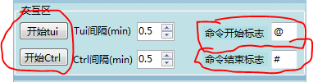
- 好了，到这里都不需要你设置，现在点击菜单栏上的“查看”，选择“我们的悄悄话”，这时你会看到一个窗口：“我们的悄悄话”，上面有“Tui悄悄话“栏、“Ctrl悄悄话”栏（当然还有其他的栏，但是目前不可用），你在“串口信号”一栏左边添加“flower is good”，发送微博对应的位置写上“哈哈，花儿长得不错～～，土壤温度：{0} ℃,土壤湿度：{1}%”；同样，在右边的“微博信号”里填上：“light off”,“串口命令“一栏写上：0（这个根据你对应的单片机协议来写），点击最下面的”保存配置“，关闭串口
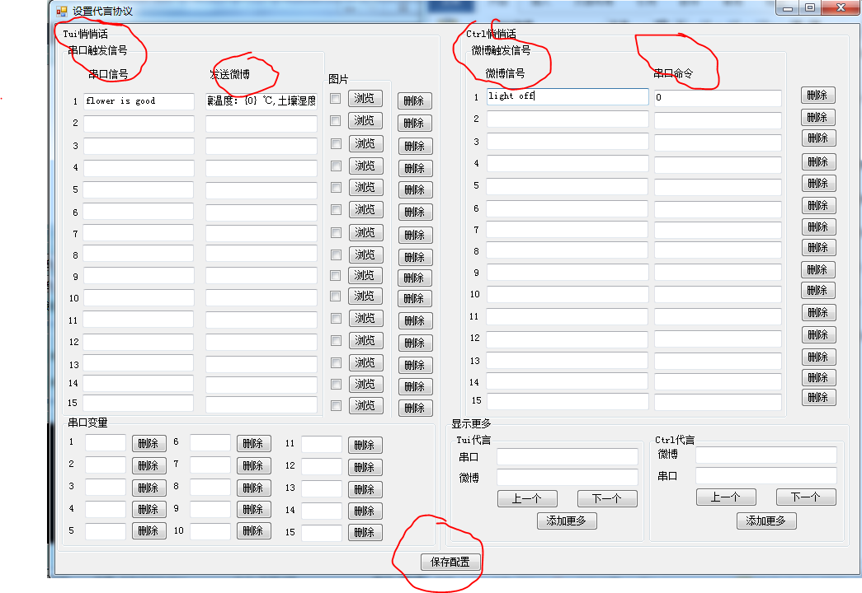
- 进入软件主页，在发送内容里面填上：“@flower is good, 25, 45# “，然后按图设置操作：
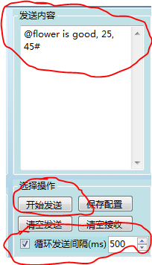
短接你的usb转ttl转换器的输入输出端，点击开始发送，你就会在接受缓冲区发现你发送的字符
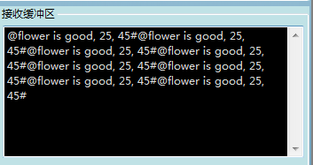

再点击交互区的“开始tui“按钮，等30秒后你就会在你微博上发现” 哈哈，花儿长得不错～～，土壤温度：25 ℃,土壤湿度：45% “
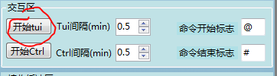

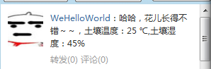

- 点击“开始Ctrl“按钮，过30秒之后你发条微博：
“@light off#”,再过30s，你是不是发现你的接受缓冲区里面有了“0”？
神奇吧？想要更深的了解的话，就继续往下看吧

这里只讲协议部分
软件现在支持串口发送带参数，微博发送给串口不带参数
串口发送命令格式为：
命令名，参数0，参数1，参数2，参数3…
在串口信号栏就只需要写命令名就行了
发送微博怎么显示参数？
只需要在需要参数的地方加上{i},i是对应参数的下标（但是注意要下标要递增，否则会出错， 比如不能这样： 温度{1},湿度{0}）
自己看前面的理解吧，就说到这里了。

